＜小学校＞

子どもとの会話について考えましょう
指導のためのプログラム

＜展開例＞
１．指導の機会
小学校（学級懇談会）
２．対象学年等
小学校 全学年保護者
３．ねらい
家庭は憩いの場、安らぎの場であり、毎日の温かい家族のコミュニケーションの大切さを気づかせる。
（１）題材 子どもとの会話や過ごし方
（２）展開
時配 | 指導の流れ | 指導上の留意点
１０  ２０  １０ | １導入  ○別紙資料１の「家族で食事をしている場面」のふきだしに、せりふを書き、周囲の人と書いたことばを比較する。  子どもとの会話について考えてみましょう  ２展開  （１）子どもとの会話について、グループで話し合う。  ・自己紹介を行う。  ・話し合いを行う。  ＜話し合いポイント＞  ・子どもが明るく話をしてくれるのはどんな時？  ・そんな時どのような言葉かけをするか。  ・子どもが暗い顔をするときはどんな時？  ・そんな時どんな言葉かけをするのか。  ・子どもの話を聴く態度。 など  （２）家庭教育支援資料「子どもとの会話や過ごし方」を配布して、親子の会話の大切さ、親の態度などについて講話する。  ３まとめ  （１）本日のふりかえり・わかちあいを行う。  ○感じたことや、今後やってみたいと思ったことを発表してもらう。  ・家庭は憩いの場。安らぎの場。  ・家族のあいだで交わされる温かい会話を通して多く  のことを学んでいる。  ・日頃から家族のコミュニケーションを大切に。  家族での会話の機会  親子のふれあいの機会  （２）別紙資料２「子育て４か条」を配布しその周知を図る。 | ○和やかで明るい雰囲気になるように心がける。  ○簡単に自己紹介を行い、話  し合いを進めさせる。  ○今まで気づかなかった、別の見方、考え方に気づく。  ○話したことに対して、批判したり、否定したりしないよう伝える。  ○子どもの言葉に耳を傾け、子どもの心を開く「訊き方、聴き方」について考えさせる。  ○他の人の発言の中で、子育てのヒントをつかんでもらう。  ○会話が親子のコミュニケーションの基礎であることに気づかせる。  ○家庭は憩いの場、安らぎの場であることを強調する。  ○家族のあいだで交わされる温かい会話を通して子どもは多くのことを学んでいることを強調する。  ○家族で会話をする機会を増やすこと、親子でふれあう機会を増やすことについて強調する。  ○発表された内容をできるだけ引用しながら、子どもの感情や考えを理解する姿勢が大切であることを伝える。

別紙資料１



家族で食事をしています。
あなたはどんな声を
かけますか？
思いついたセリフを右の吹き出し
の中に書いてみましょう。

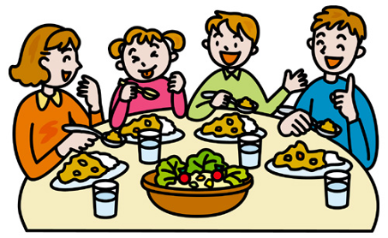


別紙資料２


挨拶ができ、礼儀正しい子どもに育てよう
心から「ありがとう」と言える子どもに育てよう
ものの善し悪しがわかる子どもに育てよう
相手の気持ちがわかる子どもに育てよう
【市原の子どもの４つの約束】
１． | （礼節の心） | 大きな声で朝はニッコリ「おはようございます！」
２． | （感謝の心） | いつも笑顔で「ありがとう！」
３． | （道義の心） | なにより自分の心にウソはなし！
４． | （恕の心） | 気持ちよく相手を認める思いやり！

